

自动颗粒强度测定仪

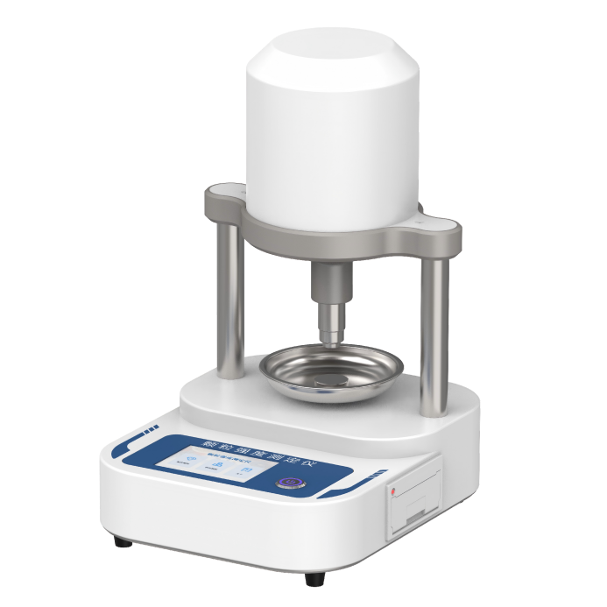

使用说明书
V1.1.0
（使用前应仔细阅读说明书，如有疑问可联系我司技术人员）

通用说明书提示
本说明书适用于我司自动颗粒强度测定仪全系列产品。
不同型号的核心差异仅在于测量范围、颗粒直径适配范围、灵敏度及显示范围，核心功能、操作流程、安全要求、配件配置完全一致。
请结合设备实际配置（以机身标识或技术参数为准）参照操作，如有疑问可查阅设备机身上的产品标识，或联系售后技术人员。

使用说明
本说明书为自动颗粒强度测定仪系列通用版本，涵盖全系列产品的通用操作、安全规范、维护保养及核心功能说明。
- 功能差异 仅以“部分型号支持”标注不同型号的测量范围、颗粒直径、灵敏度、显示范围差异，未标注内容为全系列通用
- 操作依据 设备屏幕显示的菜单、选项为操作唯一准确依据，以设备实际界面为准
- 技术支持 无法确定功能适配性或操作有疑问，联系售后服务部门

目 录
1 安全 1
1.1 综述 1
1.2 人员安全 1
1.3 产品安全 2
2 概述 3
2.1 仪器简介 3
2.2 应用范围 3
2.3 适用标准 3
2.4 检测原理 3
2.5 仪器特点 3
2.6 技术参数 4
3 仪器准备 5
3.1 开箱检查 5
3.2 仪器结构 6
3.3 仪器使用条件 7
3.3.1 贮存条件 7
3.3.2 使用条件 7
4 仪器操作 8
4.1 检测设置 11
4.1.1 球形颗粒 11
4.1.2 条形颗粒 11
4.1.3 柱形颗粒 13
4.1.4 其他设置 15
4.2 检测步骤 18
5 仪器维护 19
6 售后服务 20
6.1 保修内容 20
6.2 保修范围 20

安全

综述
在使用仪器之前，请仔细阅读并参照里面的说明进行操作。出于安全考虑，对于不熟悉安全信息和使用说明的人，请不要使用此仪器。当仪器没有正确使用时，对使用者、财产和环境会带来一定的风险。
以下情况可能会带来一定的危险：
- 如果仪器被经验不足的人员操作
- 如果仪器没有按照正常规定操作
在手册中会有适当的警告，以使用户能够意识到这些危险。

人员安全
 警告
未按操作说明进行使用造成的仪器损坏，厂家拒绝承担一切后果。
警告
如果没有按照制造商要求的方式进行使用，仪器本身提供的保护可能被削弱。
警告
按照实验室安全规定，实验过程中颗粒破碎时会产生颗粒碎屑飞溅。操作过程中均需要穿戴实验服、口罩和眼罩等防护用品。
警告
按照实验室安全规定，实验过程中压杆下压产生较大压力，操作过程中禁止接触托盘压头。防止夹手。
 警告
该设备必须使用有接地专用电源插头，以防触电。所用插座需正确接地。
警告
触电危险。只有专业资格人员才可以打开机盖和维修。
警告
测试完毕，测试过程中使用的样品和试剂应按照当地环保要求进行处理。

产品安全
注意
当仪器发生故障时请及时联系售后人员。
注意
仪器必须由厂家授权的人员进行修理。推荐使用原厂备件。

概述

仪器简介
颗粒强度测定仪是采用传感测量技术实现数字显示的新型仪器，具有体积小、使用方便等优点，主要用于圆球状、条状或圆柱状颗粒材料的抗压碎强度测定。

应用范围
适用于化肥、药品、催化剂等样品的强度检测。

适用标准
基于GB/T 44750-2024《颗粒抗压强度的测量》国家标准。

检测原理
在抗压强度的测量过程中，随着作用在颗粒上压力的增加，颗粒产生破裂或形变。脆性颗粒在压力达到某一值后破碎。塑性颗粒在受力过程中，会产生形变或破裂。根据不同类型颗粒在测量过程的特性，得到颗粒抗压强度值。

仪器特点
3.5 寸串口屏，高效清晰的 UI 界面，增强操作和视觉体验。
内置新一代热敏打印机。
本系列自动颗粒强度测定仪是用来测定多种脆性颗粒、塑性颗粒破碎瞬间的最大压力值。具有开机自检，测试自动清零等功能；采用电机驱动螺旋加压，设有自动超量（超压）保护装置。
集合各种颗粒强度测定仪的优点和适用性，并根据用户的要求和建议而研制，是国内先进且适用的微型自动颗粒强度检测仪器。

技术参数
- 测量范围（部分型号支持）：0~10 N、10~500 N、10~1000 N、10~1200 N、10~1500 N、10~2000 N（出厂设定）
- 颗粒直径（部分型号支持）：0.2~25 mm、0.5~25 mm
- 显示范围（部分型号支持）：0~10、0~500、0~1000、0~1200、0~1500、0~2000
- 分辨率：0.01 N
- 测定误差：<0.002% FS±0.5 N
- 仪器精度：±0.006% FS
- 传感器精度：0.05%
- 灵敏度（部分型号支持）：0.66 mV/V、1.0 mV/V、2.0 mV/V
- 测量控制周期：0.2 s
- 环境温度：室温~50℃
- 相对湿度：<85%
- 电源电压：AC 220V士10%
- 仪器功率：100 W
- 仪器尺寸：258.3 mm×210 mm×288.3 mm
- 仪器重量：6.15 kg

仪器准备

开箱检查
本用户手册包含仪器功能和操作过程等，为了确保正确使用仪器，在操作仪器前请仔细阅读手册。请妥善保存手册，以便碰到问题时快速阅读。
用户第一次打开仪器包装箱时，请对照装箱单检查仪器和配件，若发现仪器或配件错误、配件不齐或不正常，请与销售商或生产商联系。

表 1 装箱清单
序号 | 名称 | 单位 | 数量
1 | 主机 | 台 | 1
2 | 样品盘 | 只 | 1
3 | 镊子 | 只 | 1
4 | 毛刷 | 只 | 1
5 | 电容笔 | 只 | 1
6 | 塑料收纳盒 | 个 | 1
7 | 电源线 | 根 | 1
8 | 保险丝（10 A） | 只 | 1
9 | 说明书 | 本 | 1
10 | 保修卡 | 张 | 1
11 | 合格证 | 张 | 1

仪器结构

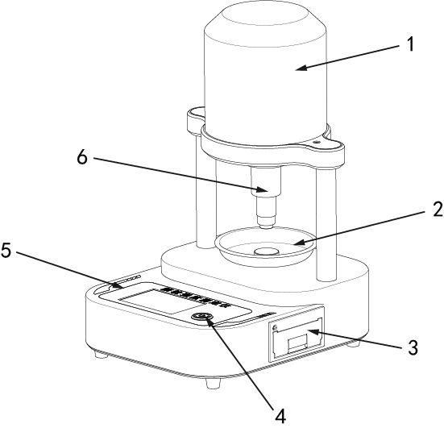
图 1 仪器结构

表 2 仪器说明
序号 | 说明
1 | 电机仓
2 | 托盘
3 | 打印机
4 | 电源开关
5 | 显示屏
6 | 压杆

仪器使用条件

贮存条件
长期贮存前应先清洁仪器表面，经包装后存放在环境温度为 -10~50℃，相对湿度不超过85%，无凝结，通风良好的环境内。

使用条件
- 仪器应放置在平稳、水平，无严重粉尘，无阳光直射，无腐蚀性气体存在的室内，工作台面可承载 10 kg 以上的重量。
- 周围无强烈震动源及强电磁场存在。
- 应放置于通风良好的地方，仪器周围应留有 10 cm 以上的空间，保证操作和维护必要的空间。
- 环境温度为 10~30℃、相对湿度在 ≤70% 条件下使用本仪器。

仪器操作
- 开箱检查仪器上是否放置样品盘，仪器上没有样品盘不能开机。
- 开机主页选择颗粒类型（脆性颗粒或塑性颗粒），如图 2。
选择脆性颗粒或塑性颗粒选项，点击对应按键，仪器进行自检。状态显示为“自检中”，如图 3。压杆向下运动，检测到仪器压力达到量程最大值并反转到固定位置。仪器在自检过程中所有按键均无法操作，至自检结束。选择“关于”进入关于界面，如图 4。在关于界面点击“取消”或者“确定”按钮都将返回到开机主界面。
【注】脆性颗粒、塑性颗粒操作流程相同，下文以脆性颗粒为例进行描述。
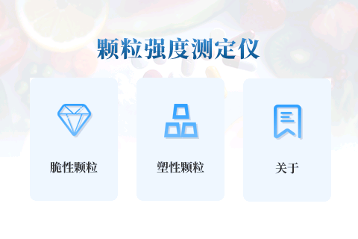
图 2 主界面

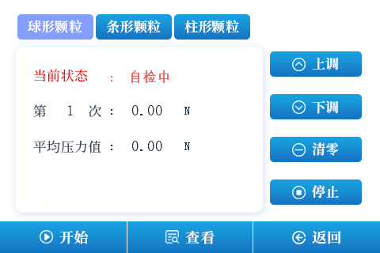
图 3 自检

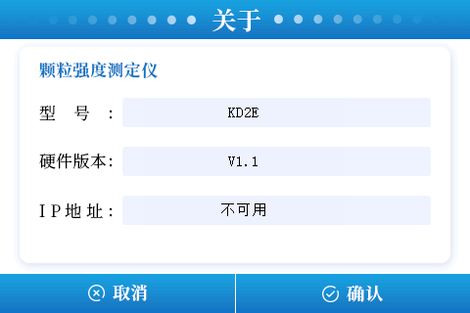
图 4 关于

- 自检完成，所有按键恢复正常，状态栏显示为“待检测”。测试开始前将样品放入测试台面中心区域，点击“开始”进行测试（检测期间仅可点击“停止”按键，其余按键均无法操作）。
球形颗粒、条形颗粒、柱形颗粒可分别切换到对应选项的检测界面，如图 5 ~ 图 7。如当前颗粒类型已有一次或多次测试，基于此状态时，切换界面。当前颗粒类型的历史数据自动全部清除。

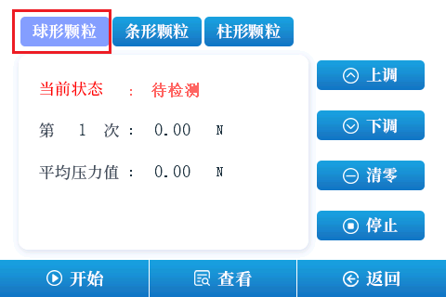
图 5 球形颗粒
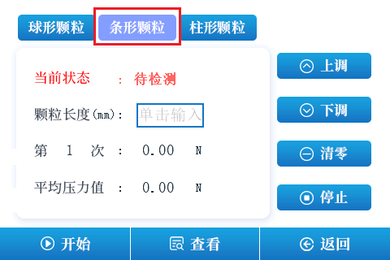
图 6 条形颗粒
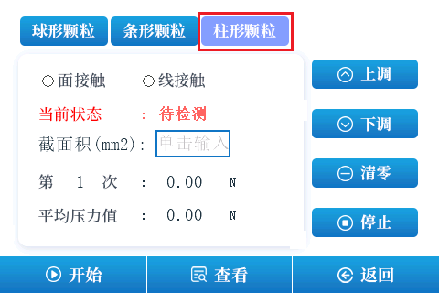
图 7 柱形颗粒

检测设置

球形颗粒
点击“开始”按键，当前状态由“待检测”变为“检测中”如图，检测期间仅“停止”按键可以操作，其余按键均无法操作。
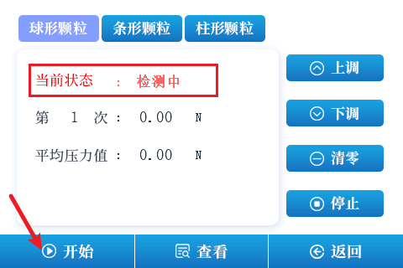
图 8 检测中

条形颗粒
当界面处于条形颗粒时，需要输入颗粒长度，再点击“开始”，如图 9 ~ 图 11。
如未输入颗粒长度数值，则系统会弹出提示，如图 12。
颗粒长度需在技术参数的规定范围之内，如长度不在规定范围内，系统会弹出提示，如图 13。点击“确认”后重新输入。

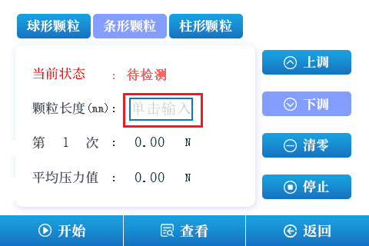
图 9 输入长度 1

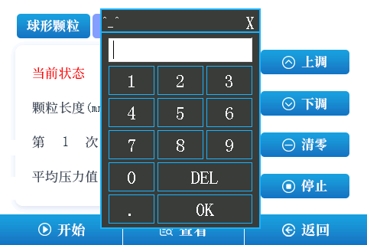
图 10 输入长度 2

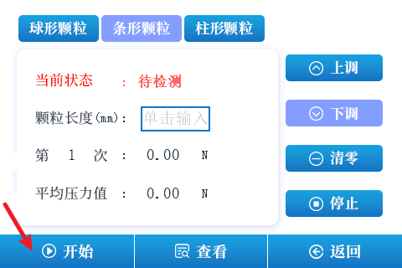
图 11 条形检测

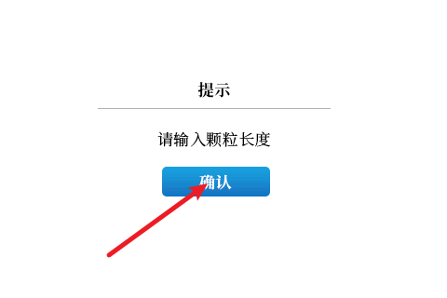
图 12 输入长度

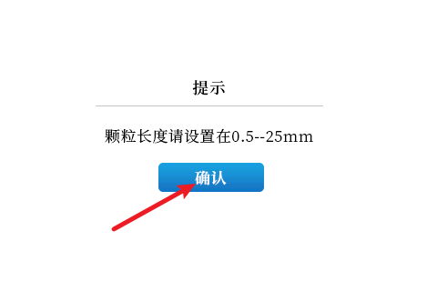
图 13 长度范围

柱形颗粒
当前界面处于柱形颗粒时，需要选择接触方式，面接触时需要输入截面积后开始测试，线接触时不需要输入截面积。
未选择接触方式（图 14）或者选择面接触却未输入截面积（图 15）时，点击“开始”按键会弹出提示，如图 16 ~ 图 17。
颗粒截面积需在技术参数的规定范围之内，如截面积不在规定范围内，系统会弹出提示如
图 18，点击“确认”后重新输入。

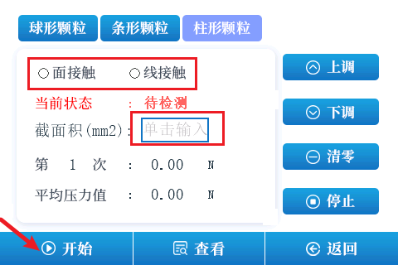
图 14 接触方式
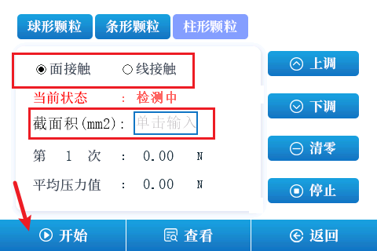
图 15 面接触

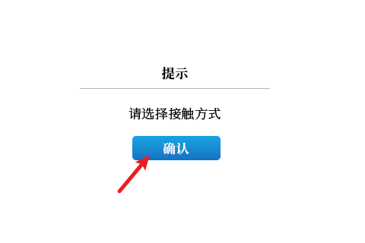
图 16 选择接触方式

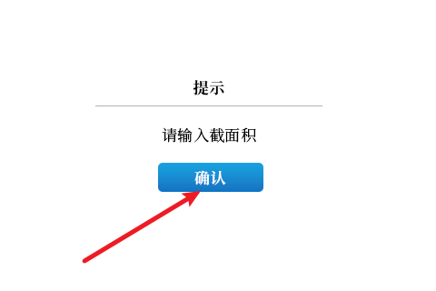
图 17 输入截面积

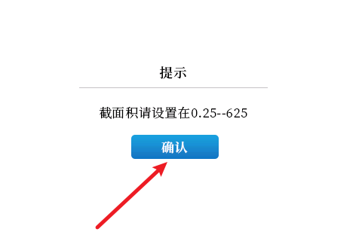
图 18 截面积范围

其他设置
如当前颗粒类型已有一次或多次测试，基于此状态，切换其他测试类型（图 19），系统会弹出提示界面，如图 20。
如点击“取消”，将撤销切换界面这一操作，恢复至当前测试类型，且保留历史压力数据，如果点击“确认”，系统将执行切换新测试类型，当前颗粒类型的历史压力数据将全部清除。

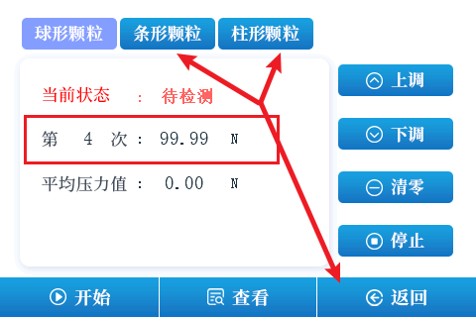
图 19 粒型切换
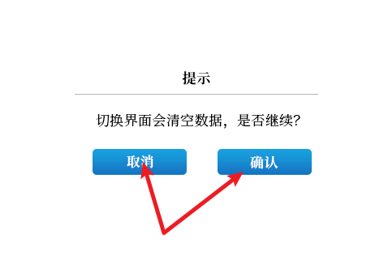
图 20 清空数据提示

上调按键：将压杆向上提升 2 mm，期间所有按键无法操作，至上调结束。
下调按键：将压杆往下压缩 2 mm，期间所有按键无法操作，至下调结束。
清零：将当前状态检测的压力数据归零，不影响测试，进入数据查看界面，不清除查看界面中存储的数据。
返回：返回到主页。
停止：检测开始系统处于“检测中”状态时，点击“停止”，当前单次的测试结果不记录，且不累计次数，不存入查看界面中。
查看：进入查看界面，可存储 15 次测试的数据，保存此轮测试的压力平均值以及变异系数，如图 21 ~ 图 22：
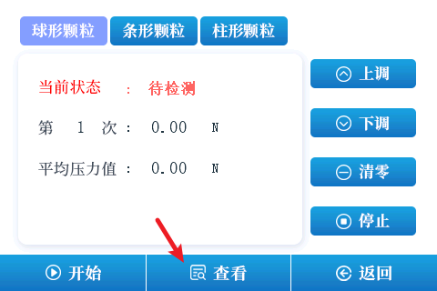
图 21 查看

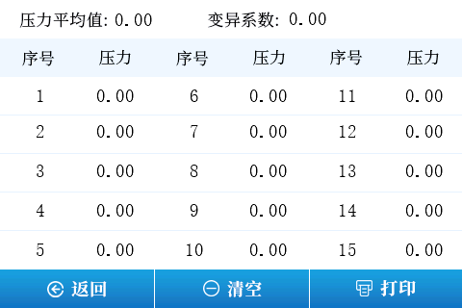
图 22 测试数据

如用户测试完成15次，
点击“打印”，打印本轮的测试数据。
点击“清空”，本轮的测试数据将清空。
点击“返回”，返回原测试界面，并触发自检。

检测步骤
- 脆性颗粒测试过程
点击“开始”按键，压杆向下运动，接触当前样品，显示当前压力值，至被测样品破碎，蜂鸣器报警。压杆向上运动至开始时位置。若测试样品超过仪器最大量程，将触发保护，压杆会向上运动至开始位置，且当前测试不计数据，不计次数。
- 塑性颗粒测试过程
点击“开始”按键，压杆向下运动，接触样品后，显示当前压力值，推杆继续向下运动对样品进行一定压缩，随后压杆向上运动至开始位置，压力值显示压缩过程中的最大值。若测试样品超过仪器最大量程，将触发保护，压杆会向上运动至开始位置，且当前测试不计数据，不计次数。

如一次有效测试完成，界面显示当前测试序号，压杆经历下压→停止→上提→停止的完整动作，则一次测试结束（按钮恢复正常），如15次均为有效测试，系统从当前测试界面跳转至查看界面。界面中记录本轮测试的压力值、平均压力值、变异系数信息。根据个人需求选择“打印”或“清空”。选择“返回”按键返回上一级测试界面并触发自检。系统将从第一次开始记录测试次数。
测试过程中请选择规则的样品，球形尽量规则，条形颗粒、柱形颗粒在测量中长度、截面积数据需测量准确，否则影响测试准确性。
自动颗粒强度测定仪的清零功能。在开机时，如果仪器不显示“0”，点击“清零”按键。所有测试过程中点击“停止”按键，此次测试不计数据，不计次数。

表 3 砝码量与对应示值关系
加砝码量（g） | 500 | 1000 | 2000 | 3000 | 5000 | 10000 | 20000
对应示值（N） | 4.9 | 9.8 | 19.6 | 29.4 | 49 | 98 | 196
注：1N=102.04081 g

仪器维护
- 保持仪器清洁干燥，避免液体滴溅。
- 检测完成后使用毛刷将颗粒碎屑清扫干净。

售后服务

保修内容
本仪器自交货之日起 1 个月内，对因材料和制造方面的缺陷引起的障，本公司将负责保换。
本仪器自交货之日起 12 个月内，对因材料和制造方面的缺陷引起的故障提供保修。在保修期内，本公司将对被证明是有缺陷的仪器有选择地进行修理或更换。
保修的产品必须由用户送至本公司确定的维修部门。对于仪器从用户送往维修部门的运费由用户自行支付。本公司承担将仪器返回用户的运费。对于保修期外的修理，本公司将适当收取维修的成本费用。

保修范围
上述保修不适合于因用户使用维护不当、在不符合要求的条件下使用、未经授权擅自维修或改装而引起的损坏。

山东恒美电子科技有限公司


联系电话：19969953106
公司邮箱：hengmeiyiqi@126.com
公司地址：山东省潍坊市金马路一号欧龙科技园
公司网址：http://www.nycljc.com/contact/ 公司官网 微信公众号

